บทที่ 5
การทดลองและผลการทดลอง

  - จุดประสงค์การทดลอง
- เพื่อทดสอบโปรแกรมที่สร้างขึ้นตามแนวคิดการเพิ่มความปลอดภัย ในการเข้าถึงเอกสารเอก-ซเอมแอล ทดสอบการทำงานว่าถูกต้องหรือไม่และเหมาะกับการพัฒนาเป็นระบบที่นำไปใช้จริงหรือไม่
- เพื่อเป็นแนวทางในการอ้างอิงในการสรุปและวิเคราะห์โดยใช้เหตุผลและผลการทดลองเป็นพื้นฐาน

  - การเตรียมอุปกรณ์และสภาวะการทำงานเพื่อทดสอบโปรแกรม
เตรียมอุปกรณ์ที่จะใช้รันตัวระบบ ประกอบด้วย
เครื่องเว็บเซอร์ฟเวอร์ | ทำหน้าที่ลงโปรแกรมที่สร้างขึ้นมา
เครื่องดาต้าเบสเซอร์ฟเวอร์ | ทำหน้าที่เก็บดาต้าเบส
เครื่องไคล์เอ็น | ทำหน้าที่ติดต่อเข้าไปใช้งาน มีได้ตั้งแต่ 2 เครื่องขึ้นไป
ตารางที่ 5-1 แสดงอุปกรณ์การทดลอง

  - ทำการทดลองโปรแกรม
    - ทดลองรันเรียกเว็บเพจ
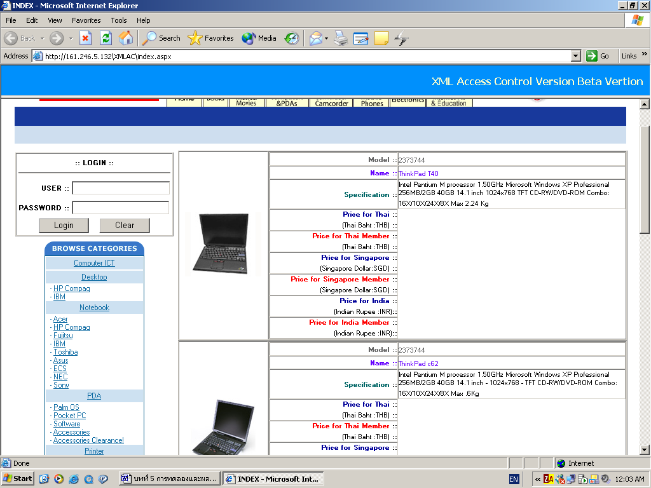
รูปที่ 5-1 ทดสอบเรียกเว็บเพจ
    - ทดลอง login เข้าระบบโดยเป็นแบบสมาชิก
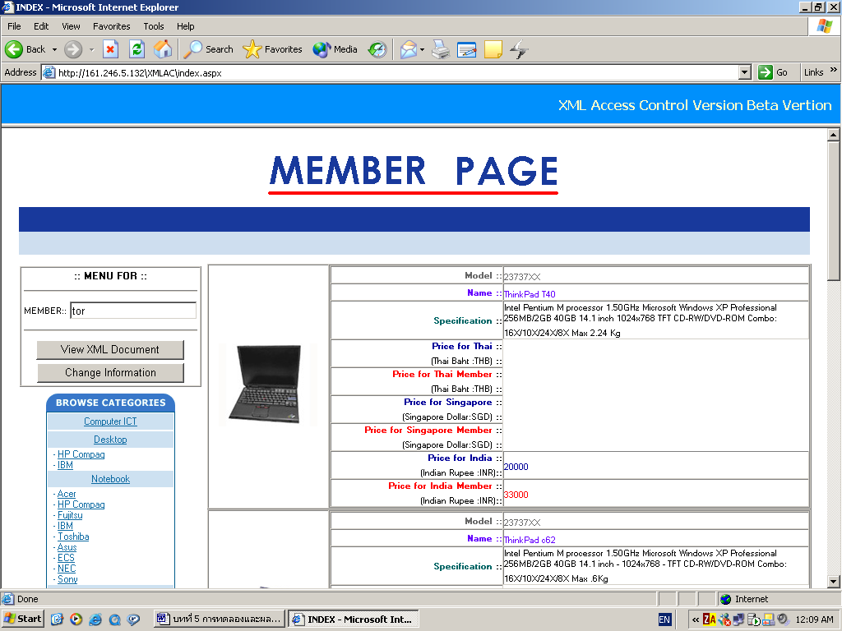
รูปที่ 5-2 ทดลอง login เข้าระบบโดยเป็นแบบสมาชิก

    - ทดลอง login เข้าระบบโดยเป็นแบบผู้จัดการ
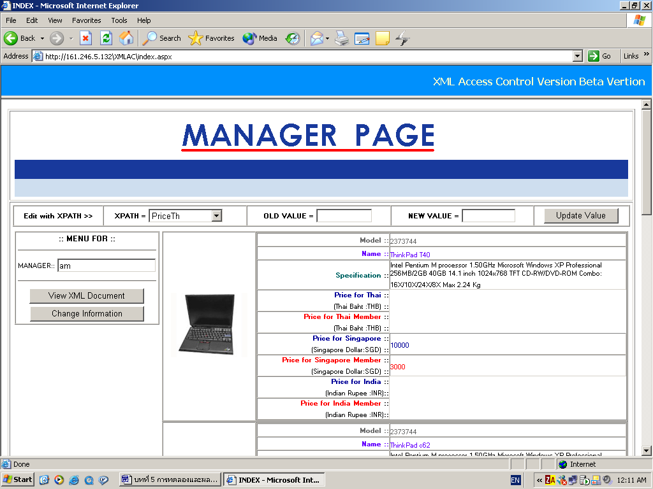
รูปที่ 5-3 ทดลอง login เข้าระบบโดยเป็นแบบผู้จัดการ
    - ทดลองผู้จัดการเปลี่ยนค่า
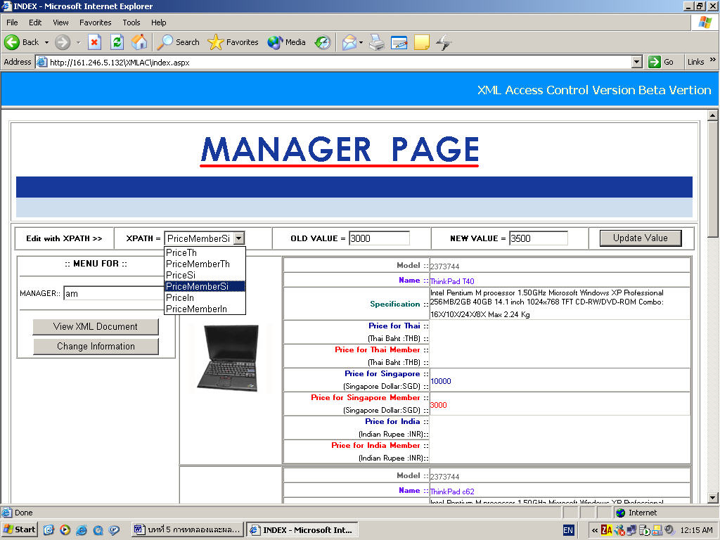
รูปที่ 5-4 ทดลองผู้จัดการเปลี่ยนค่า

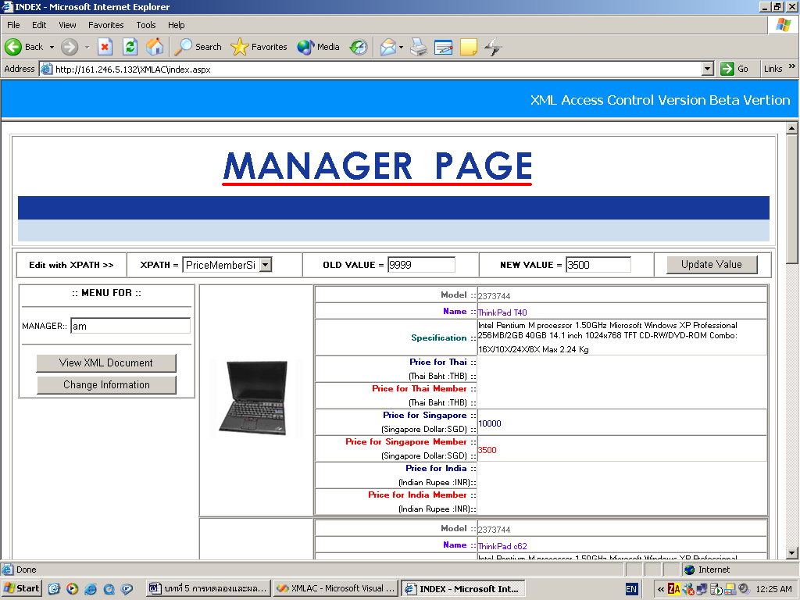
รูปที่ 5-5 ผลการทดลองผู้จัดการเปลี่ยนค่า
    - ทดลองเข้าดูเอกสารของผู้จัดการ
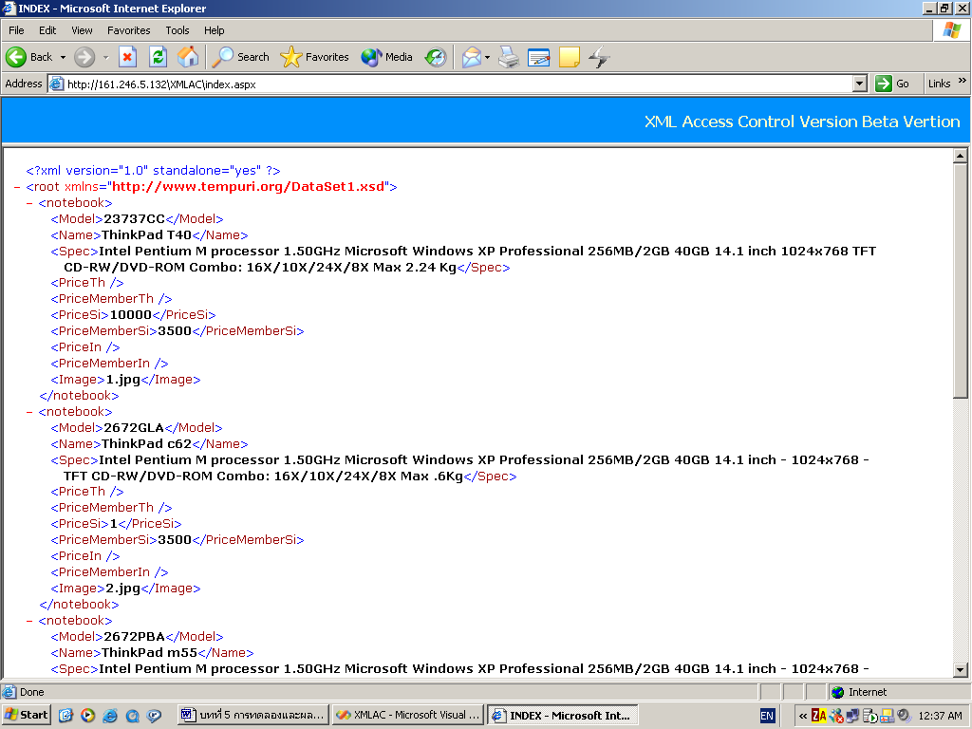
รูปที่ 5-6 ผลการทดลองเข้าดูเอกสาร

5.3.6 ทดลองเปลี่ยนค่าในส่วนที่ไม่สามารถแก้ไขได้ในส่วนของผู้จัดการ
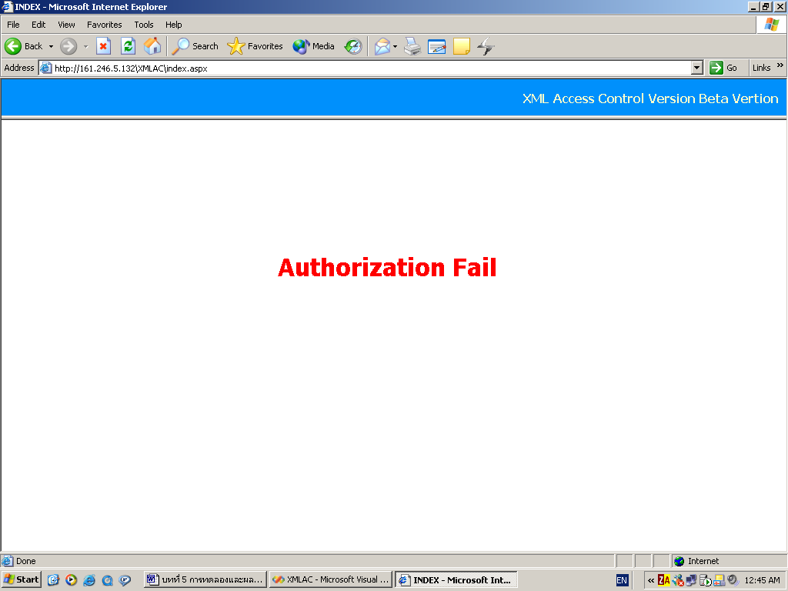
รูปที่ 5-7 ผลการทดลองเปลี่ยนค่าในส่วนที่ไม่สามารถแก้ไขได้ในส่วนของผู้จัดการ

5.3.7 ทดลองผู้ดูแลระบบ login
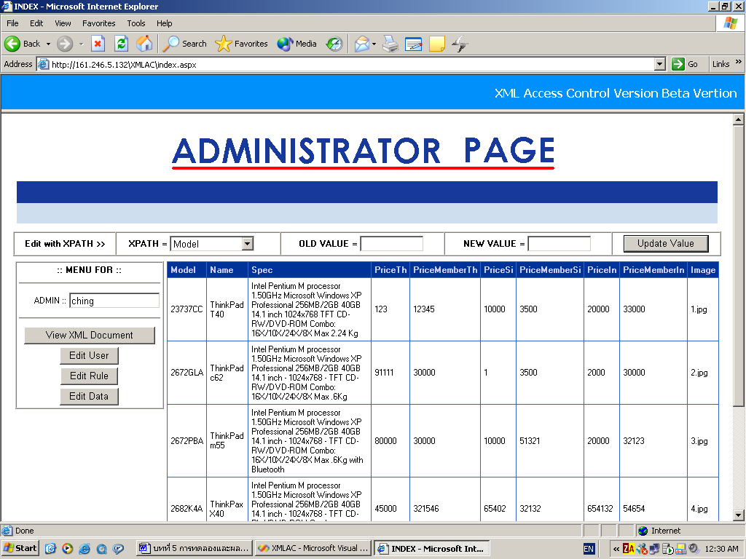
รูปที่ 5-8 ทดลอง login เข้าระบบโดยเป็นแบบผู้ดูแลระบบ

5.3.8 ทดลองเข้าดูเอกสารของผู้ดูแลระบบ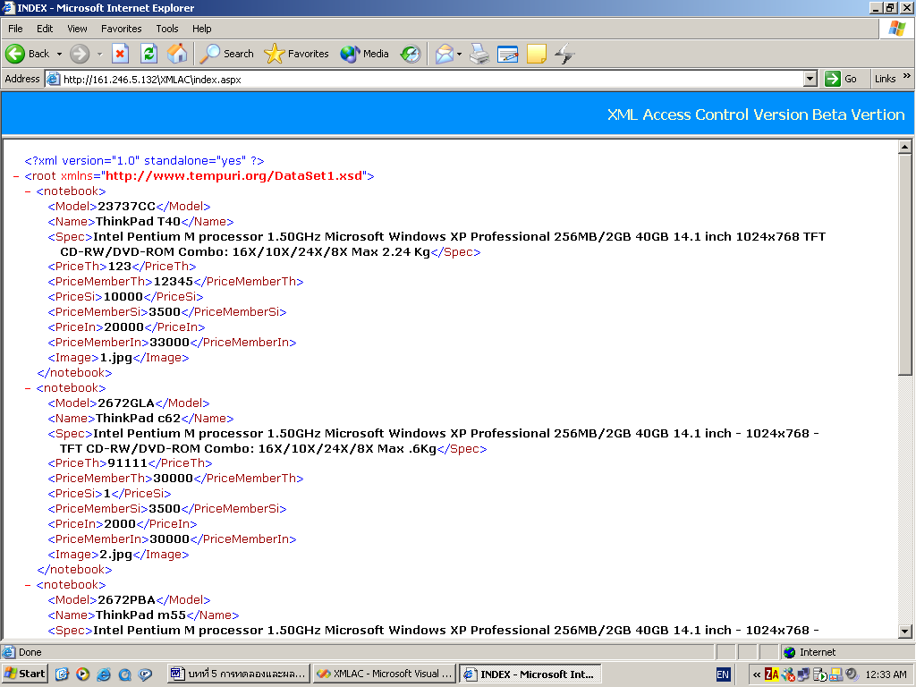
รูปที่ 5-9 ผลการทดลองเข้าดูเอกสาร
5.3.9 ลองผู้ดูแลระบบเปลี่ยนข้อมูลผู้ใช้
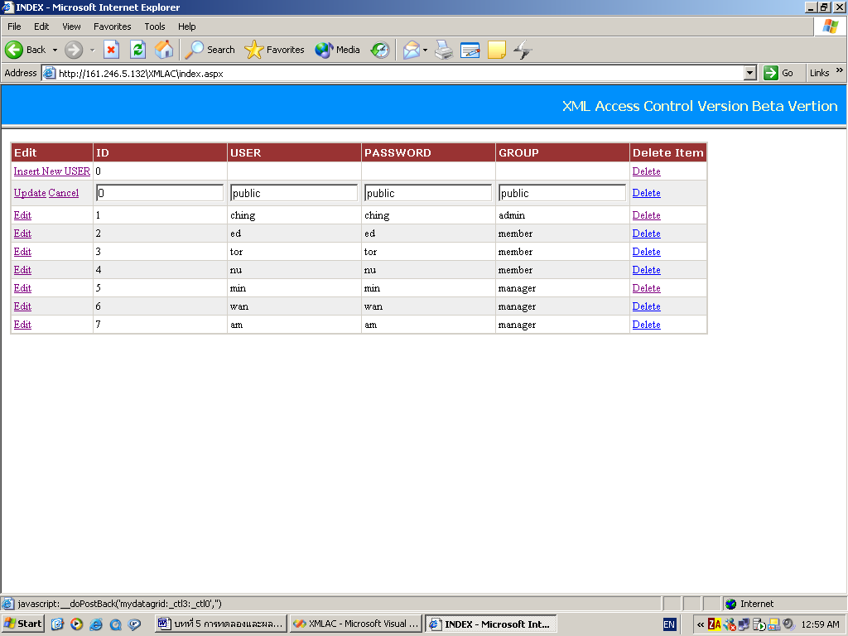
รูปที่ 5-10 ผลการทดลองผู้ดูแลระบบเปลี่ยนข้อมูลผู้ใช้

5.3.10 ทดลองผู้ดูแลระบบเปลี่ยนข้อมูลกฎการเข้าถึง
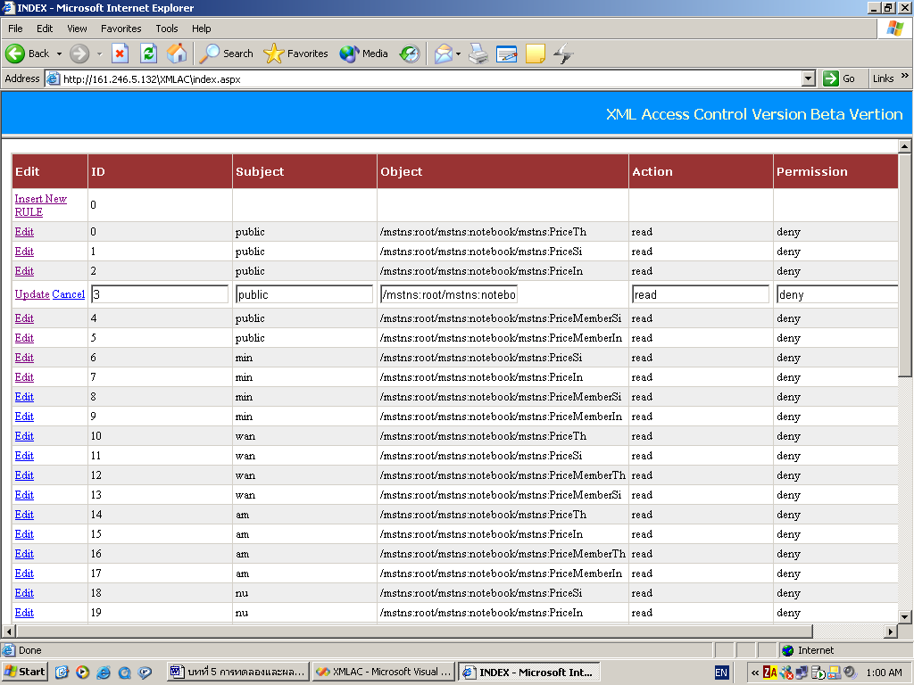
รูปที่ 5-11 ผลการทดลองผู้ดูแลระบบเปลี่ยนข้อมูลกฎการเข้าถึง
5.3.11 ทดลองผู้ดูแลระบบแก้ไขข้อมูลสินค้า
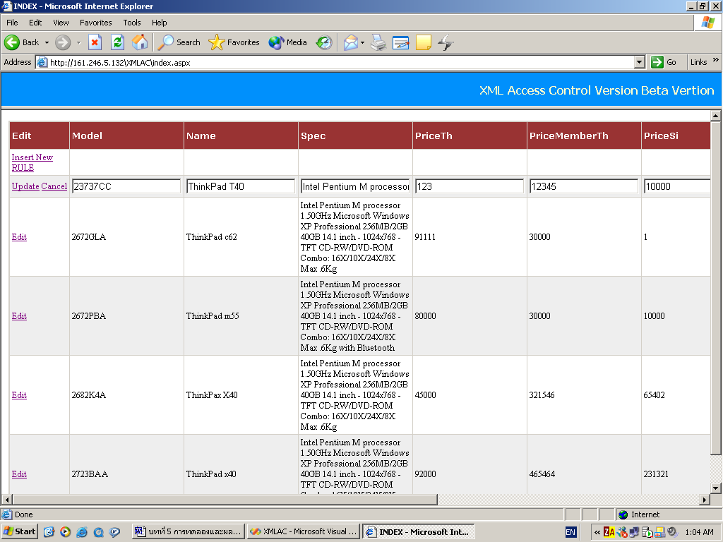
รูปที่ 5-12 ผลการทดลองแก้ไขข้อมูลสินค้า

  - ผลการทดลอง
การทดลองที่ | ผลการทดลอง
การทดลองที่ | ทำงานถูกต้อง ทำงานไม่ถูกต้อง
5.3.1 ทดลองรันเรียกเว็บเพจ
5.3.2 ทดลอง login เข้าระบบโดยเป็นแบบ สมาชิก
5.3.3 ทดลอง login เข้าระบบโดยเป็นแบบผู้จัดการ
5.3.4 ทดลอง login เข้าระบบโดยเป็นแบบผู้จัดการ
5.3.5 ทดลองผู้จัดการเปลี่ยนค่า
5.3.6 ทดลองเจ้าดูเอกสารของผู้จัดการ
5.3.7 ทดลองผู้ดูกลระบบ login ทดลองเข้าดูเอกสารของผู้ดูแลระบบ
    - ทดลองผู้ดูแลระบบเปลี่ยนข้อมูลผู้ใช้
    - ทดลองผู้ดูแลระบบเปลี่ยนข้อมูลกฎกาเข้าถึง
    - ทดลองผู้ดูแลระบบแก้ไข้ข้อมูลสิ้นค้า
ตารางที่ 5-2 ผลการทดลอง

